

Escuela de Computación

***IC6821*** - Diseño de Software

Documentación I Proyecto

Profesora: Ericka Solano Fernández

Estudiantes:

Erick Alfaro Hernández - 2014098673

Ariana Bermúdez Venegas - 2015019596

Ximena Bolaños Fonseca - 2015073844

I Semestre - 2017

Contenido

Diseño 2

Principios y Patrones utilizados 3

Explicación de las estrategias 10

Funcionamiento de la función 16

Inicio 16

Manejo de Solicitudes 16

Ver las solicitudes existentes. 17

Cargar Excel con datos de resoluciones 17

Manejo de Resoluciones 18

Estadísticas 18

Conclusión 20

Documentación I Proyecto

# Diseño

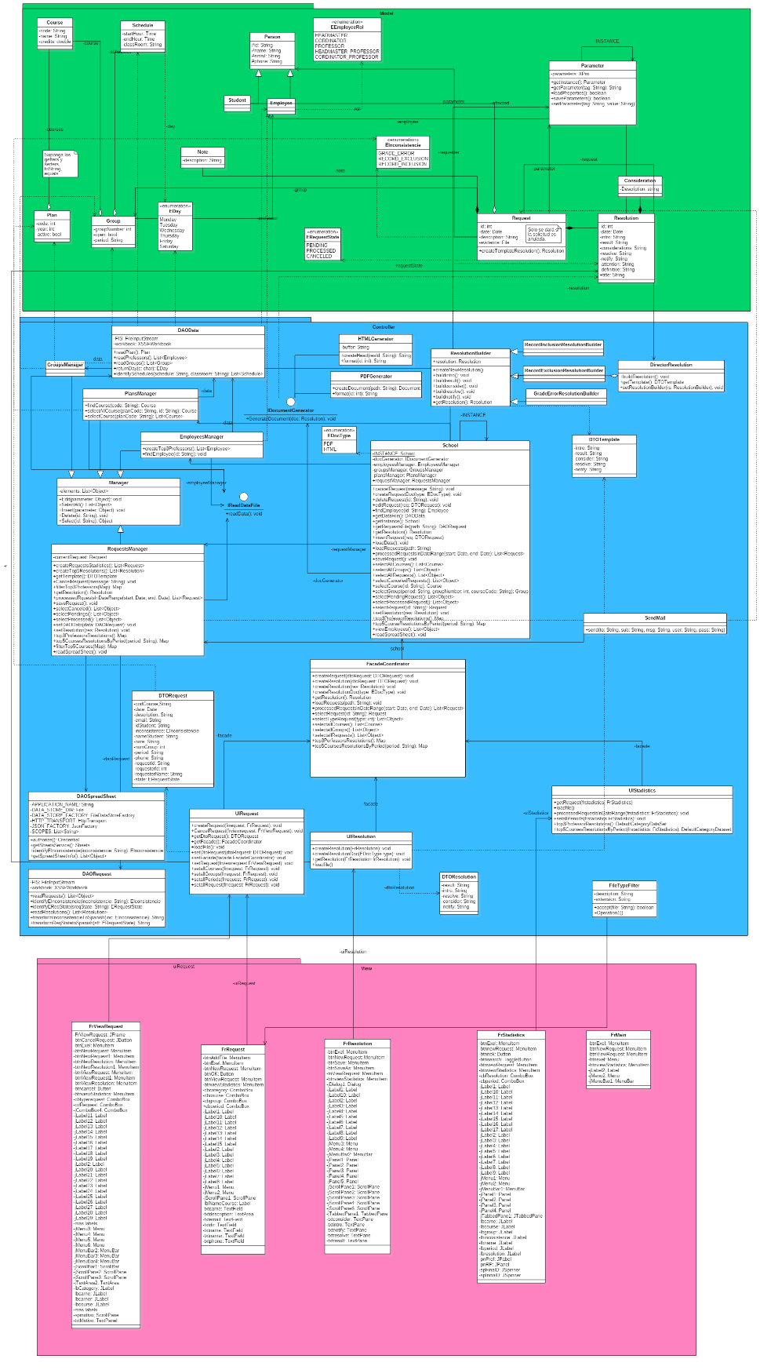

# Principios y Patrones utilizados

Un problema actual que se da actualmente, es que se dificultad y lo tedioso de lo que es la creación de una resolución a la hora de cambiar una nota después del periodo ordinario de cambios, errores a la hora de las inclusiones y cuando se mantienen personas en cursos que se cancelaron. Para ello se implementó una aplicación de escritorio que permite que a partir de hojas de cálculo tanto de Google como de Microsoft.



El manejo del diseño utilizó el MVC(Modelo Vista Controlador), que este consiste en empaquetar según el tipo de clase. Ya sea simplemente la interacción con el usuario, almacenamiento de Datos o el manejo lógico de la aplicación.

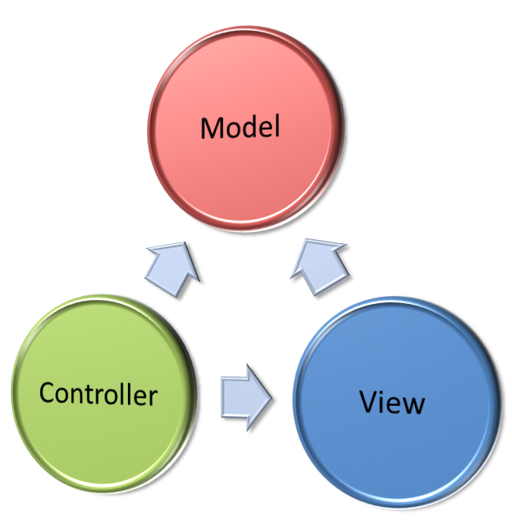

A la hora de implementar los principios de *SOLID* se implementaron de la siguiente manera:

* 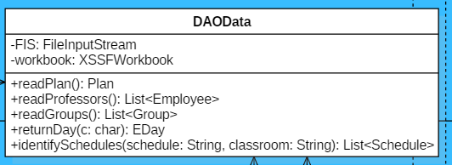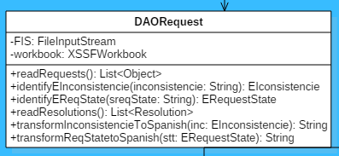**Single Performance Principle:** estos se implementaron en el DAO y en los generadores de archivos, ya que cada uno de estos tienen una única función, ya sea generar archivos o el manejo de estos
* 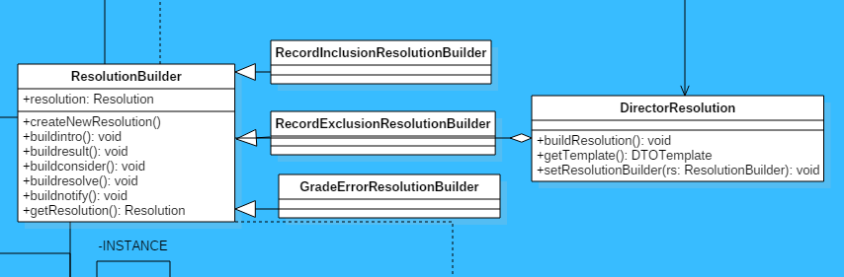**Open- Closed Principle:** este se implementó junto con el modelo Builder, ya que este permite la extensión a la hora de agregar resoluciones y además se pueden agregar diferentes tipos de formatos a leer.
* **Principio de Sustitución Liskov:** esto aplica nuevamente en el Builder pero a la vez en la generación de archivos donde las clases hijas son independientes a la hora de ser llamadas pero aun así comparten atributos o métodos con sus clases madres.

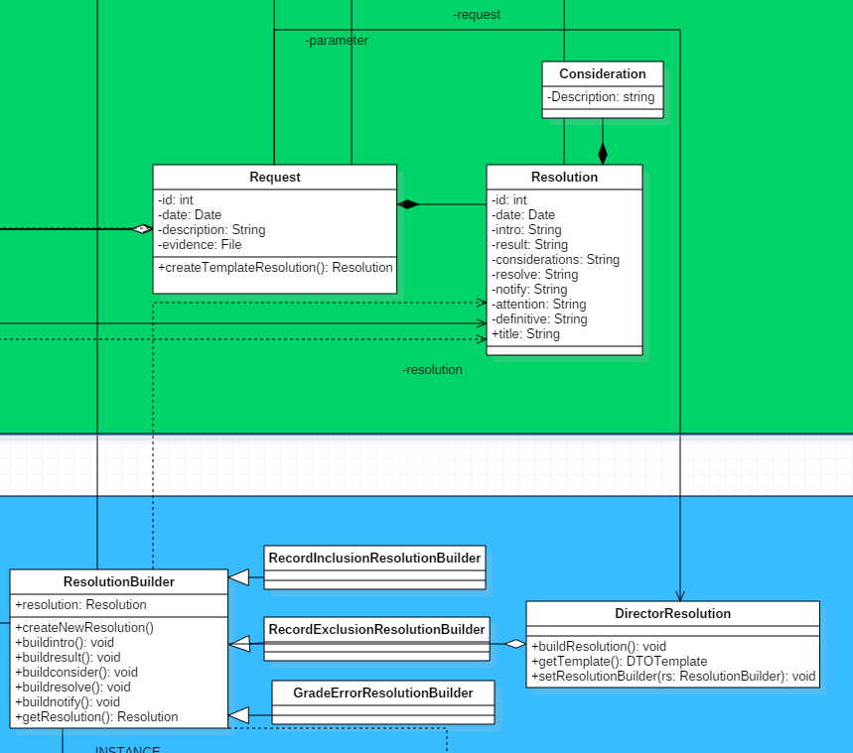

* **Principio de Segregación:** en donde con la interface implementada en la generación de los archivos HTML y PDF que dependen de una clase madre.

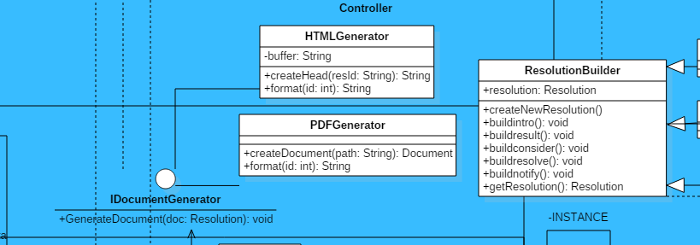

* **Principio de Inversión de Dependencias:** las dependencias que se realizaron no dependen de ninguna clase de concreciones prácticamente, como se puede ver en el modelo.

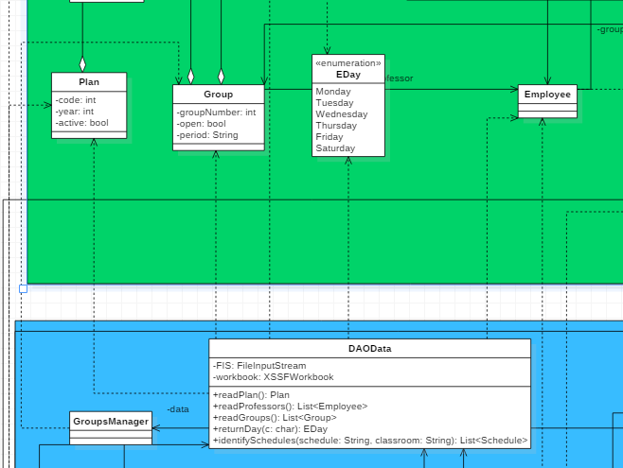

Por los principios anteriores se puede dar evidencia de los principios de *GRASP* utilizados. Entre los que se encuentran:

* El controlador, en especial se puede evidenciar en la escuela que maneja prácticamente la lógica base para el funcionamiento del programa.

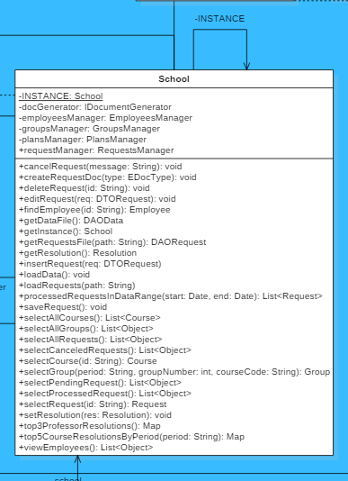

* El creador, en el Builder como bien se explicó antes crea una resolución de diferentes maneras.
* Se mantiene una alta cohesión y bajo acoplamiento, en donde las clases están relacionadas, pero no depende estrechamente de otras clases y puede ser flexible para próximas versiones de estas. A continuación se presenta e

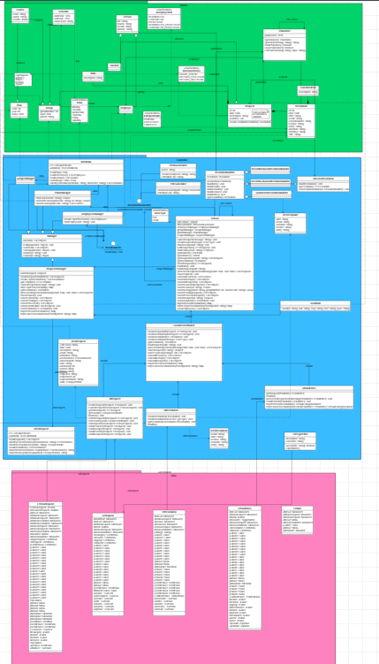

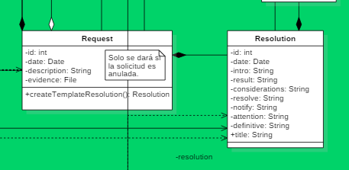

* Se tienen expertos representados por los DAOs en donde, estos solo se encargan de todo lo que conllevo el manejo de los excel y solo ellos están encargados de estos.







* Se presenta la indirección, a partir de los UI en donde se da una relación entre los frames y controlador.

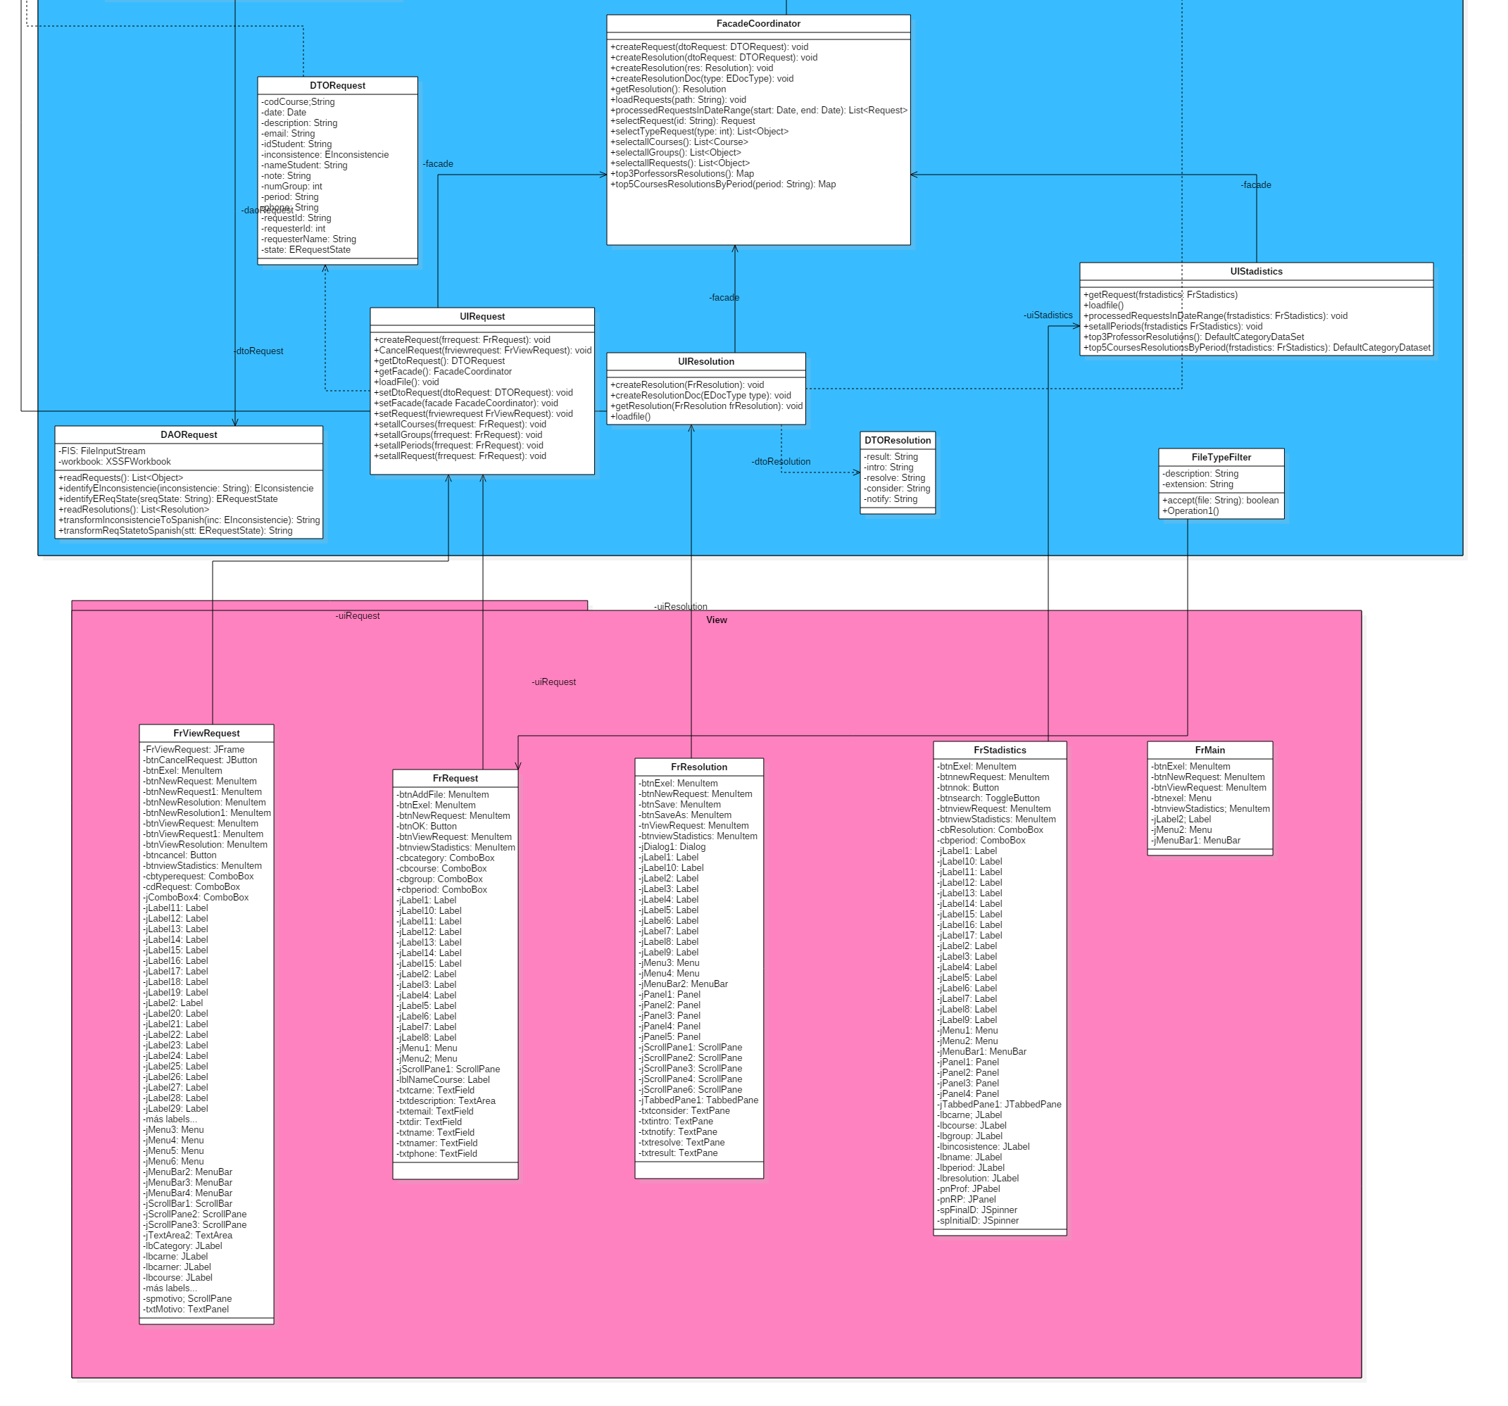Se presenta el polimorfismo en el Builder, este se ve denotado a partir del Builder donde cada clase se comporta de manera distinta teniendo los mismo atributos. 

* También se tienen variaciones protegidas donde estos se representan en las herencias.

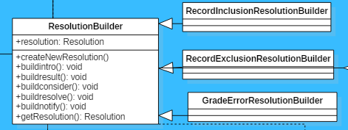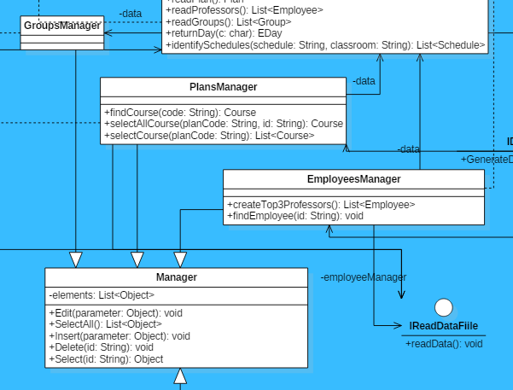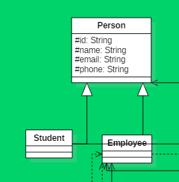

# Explicación de las estrategias

Para facilitar el manejo de estos de manejaron diferentes patrones de diseño entre los que está el Builder a la hora de las resoluciones. Esto debido a que a partir de que el tipo de las resoluciones son tres, estos se manejaron como plantillas. Entonces se hizo un Builder por cada tipo de resolución establecido y que si se va a ingresar otro tipo este sea fácilmente agregado. Por lo que como cada tipo de resolución tienen un formato prácticamente igual, le facilita el usuario la escritura de estos. El uso del Builder para las resoluciones se hizo basado en los ejemplos brindados en clase sobre este patrón.

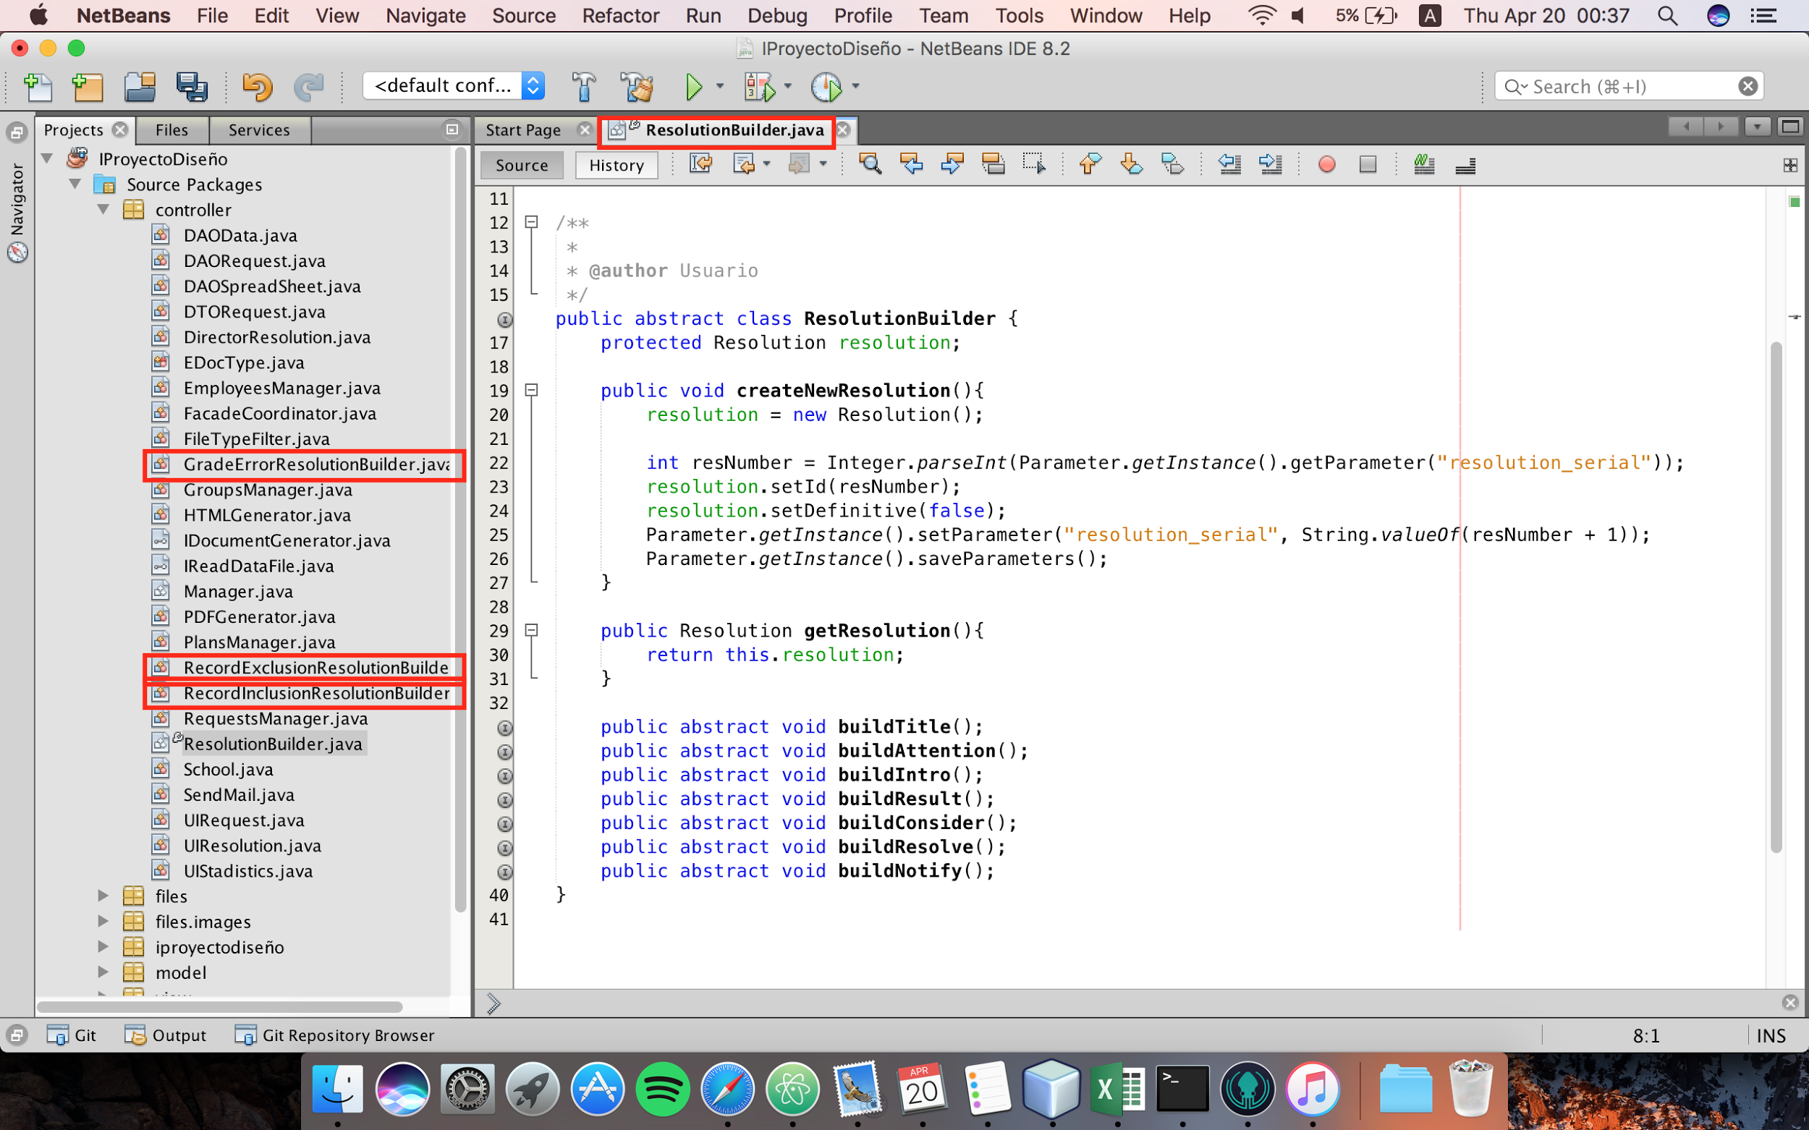

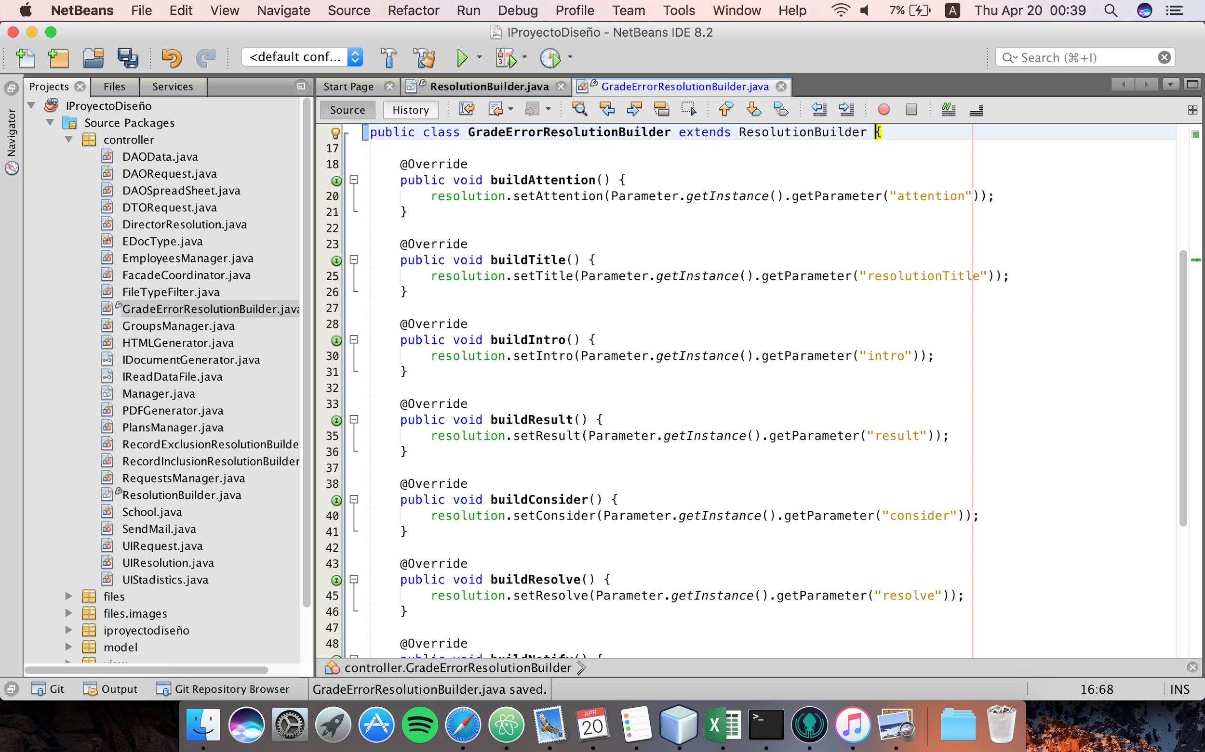

También se dio un funcionamiento del Singleton en donde se guardan en estos parámetros para las funciones del Builder como por ejemplo el nombre del estudiante y el carné para la resolución. Esto facilita al usuario cambiar y no tener que hacer tantas ediciones de las resoluciones. Y el Singleton también fue utilizado en la clase School (escuela) del paquete controlador, como una clase que maneja la mayoría de las funcionalidades para que así, si alguna clase ocupa algo no tenga que buscar entre todas y utilice solamente las de School. Se implementó el Singleton basado en el patrón presentado en clase.

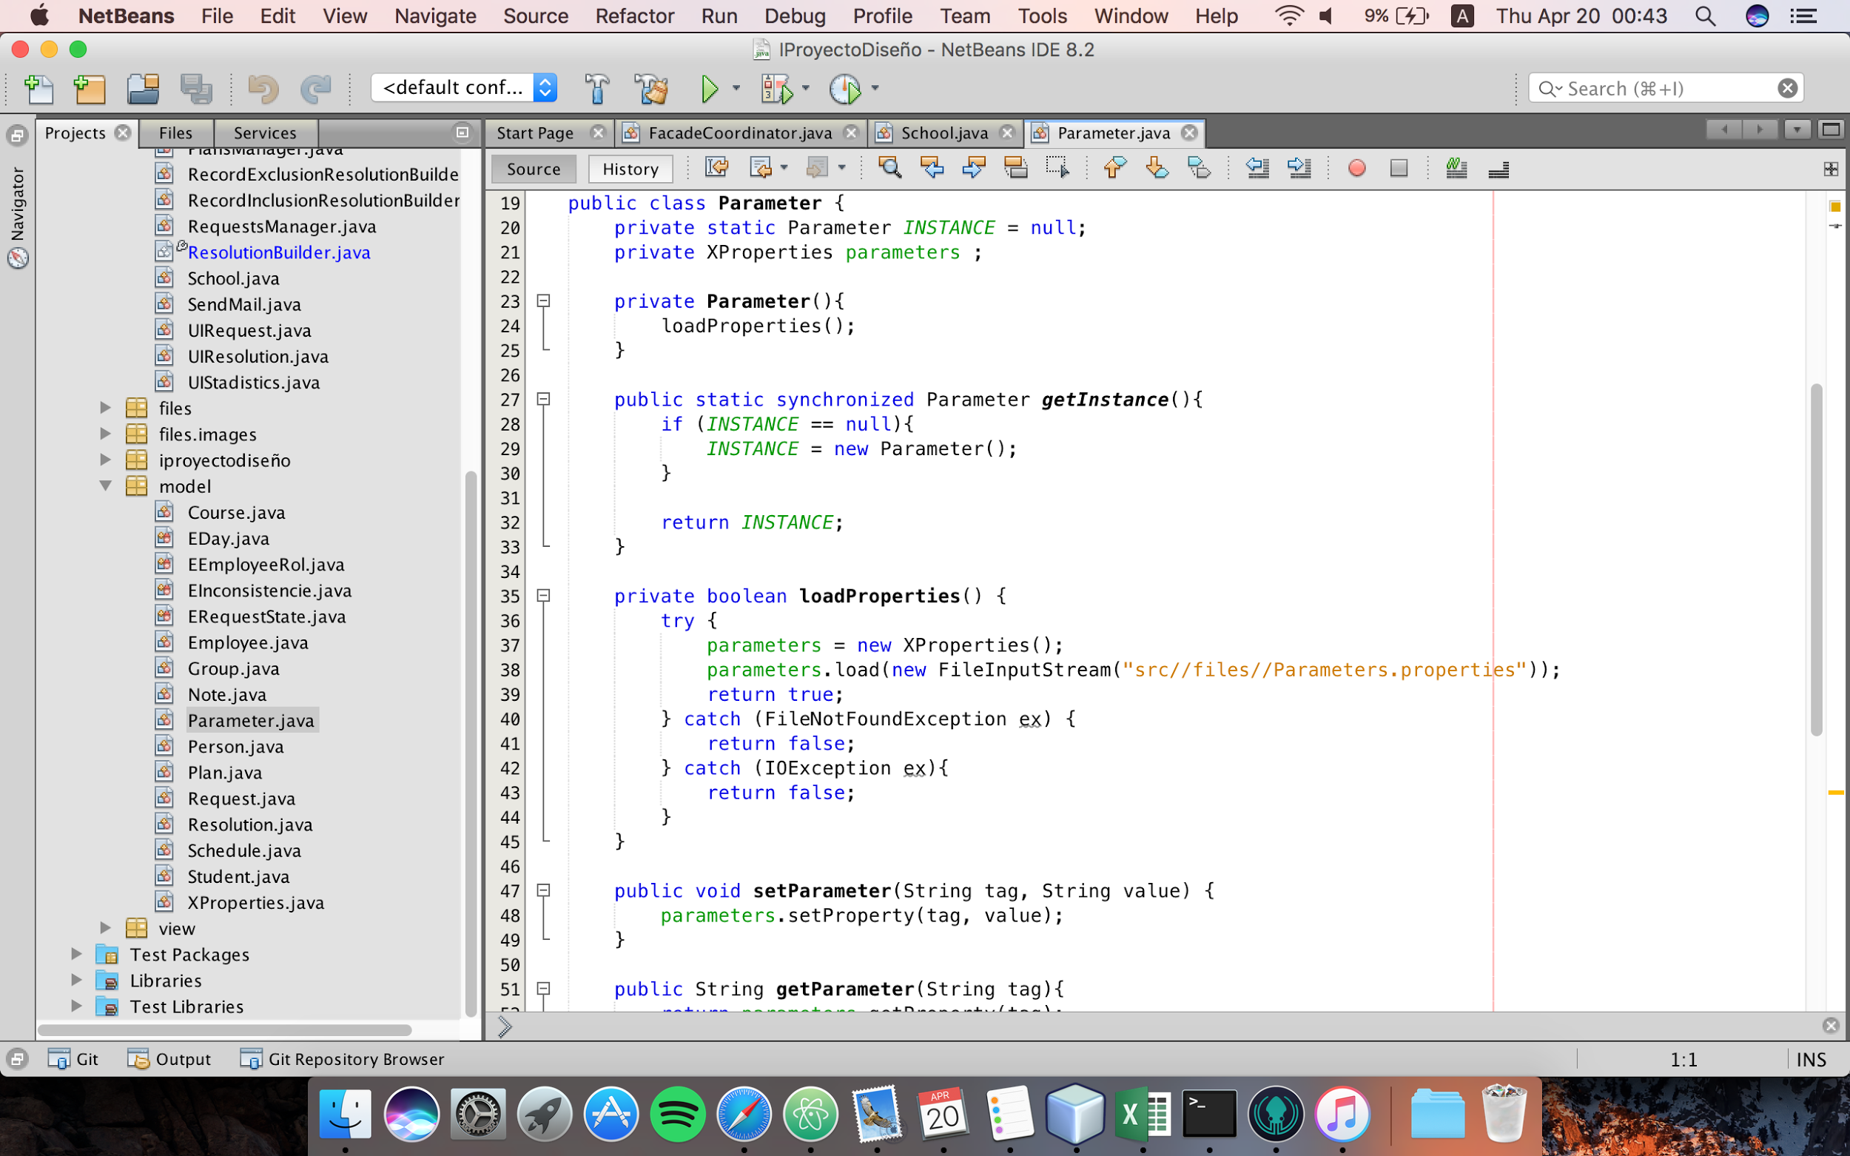 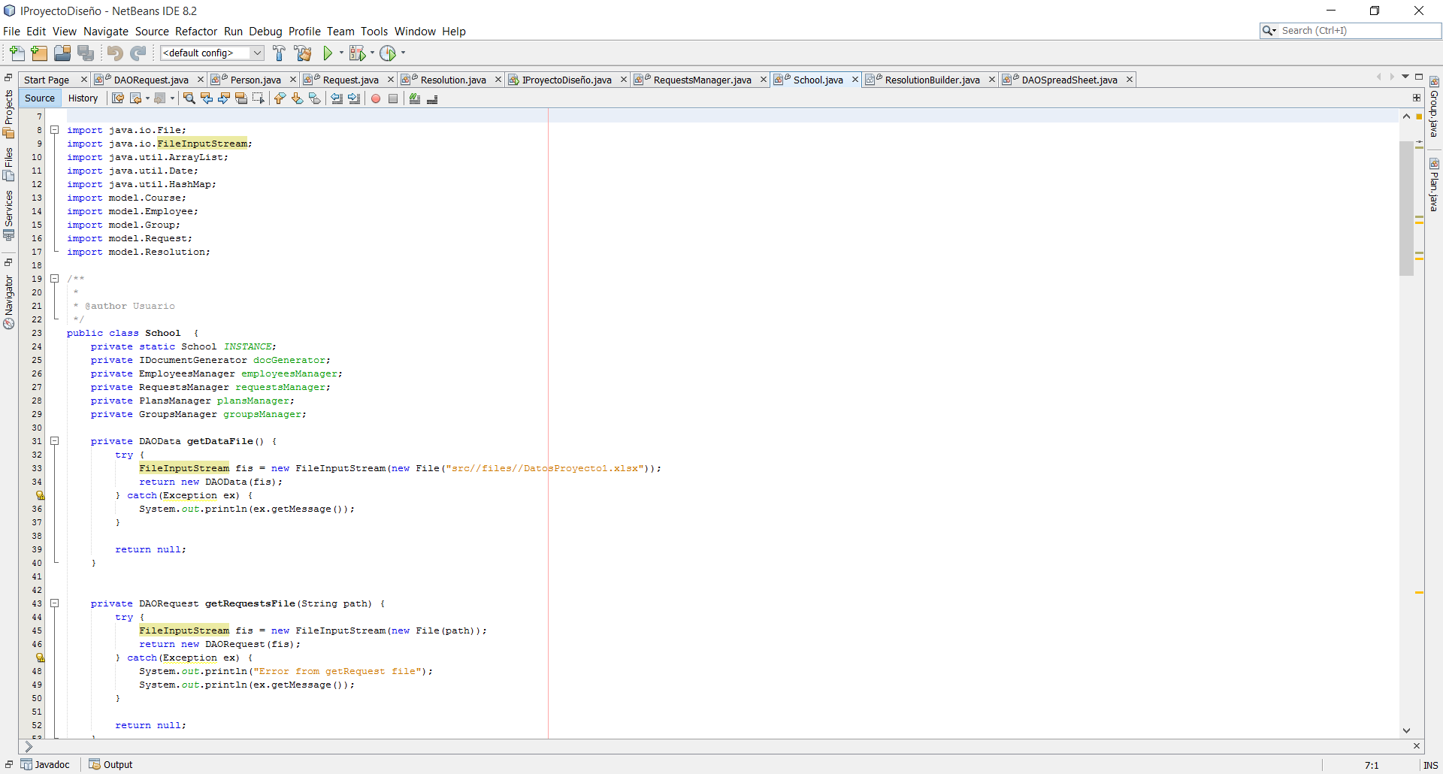

También se dio un manejo del facade, para lo que son los permisos de accesos a las ventanas de usuario donde cada una solo tiene acceso a cierta funcionalidad. Como el Google Forms que solo crea solicitudes, el cual es dirigido a los estudiantes, pero los frames del coordinador van a crear resoluciones y ver estadísticas de estos. El facade se hizo basado en la teoría brindada en clase.

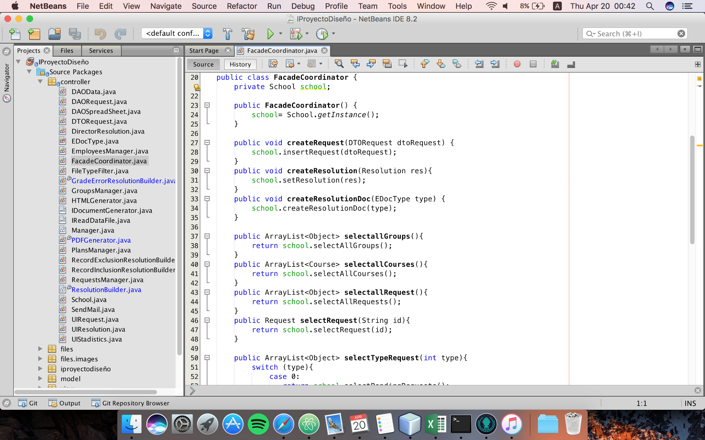

Por último, se dio un manejo del Strategy para las diferentes formas de creación de un documento de resolución, ya sean estos en PDF y HTML. Permitiendo que si se quiere crear de otra manera sea fácil la agregación de estos y permitir que no se modifiquen otra serie de clases. El Strategy se hizo basado en la teoría brindada en clase.

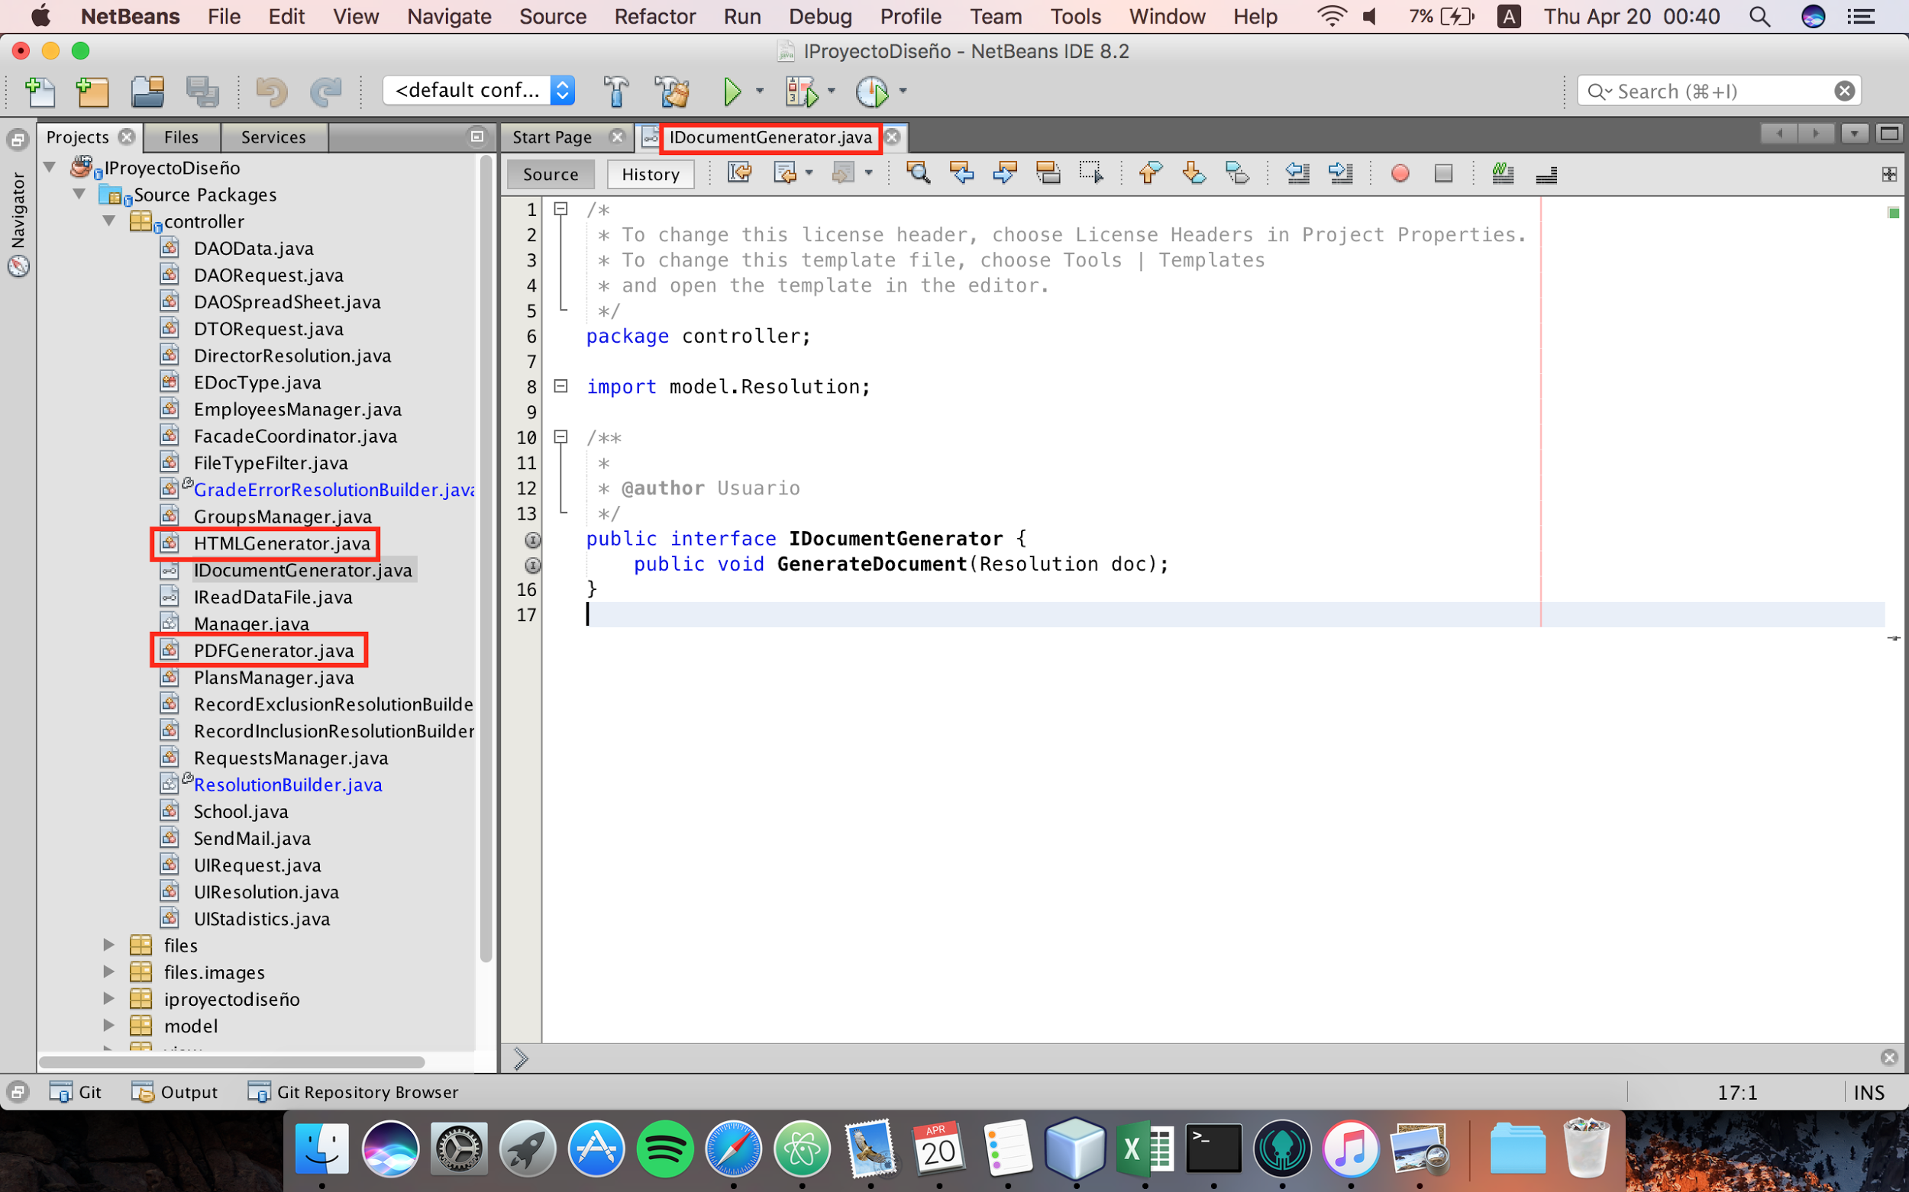

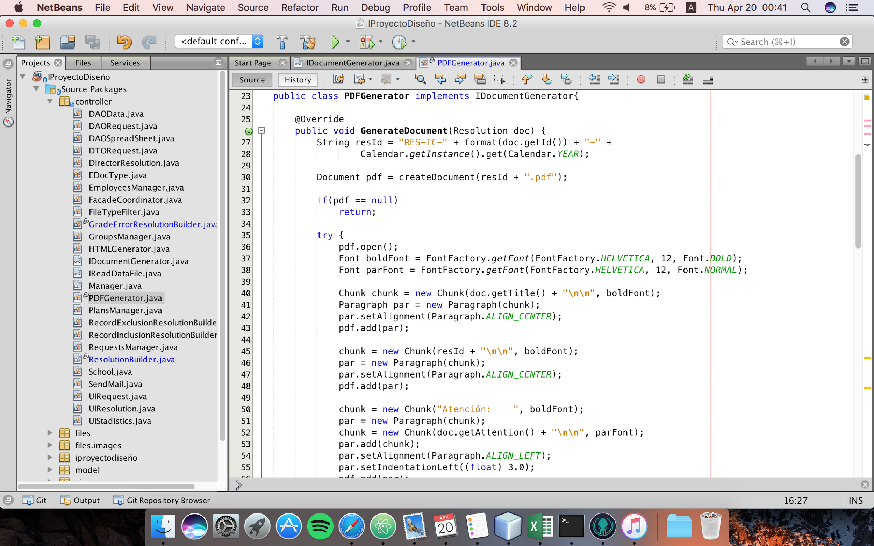

# Funcionamiento de la función

## Inicio

Es el inicio de la aplicación, permite el acceso a otros menús, como por ejemplo el de crear solicitudes o ver las ya existentes; dichas opciones se pueden acceder a través de “Archivo” y “Ver”, ubicados en la esquina superior izquierda de la ventana.

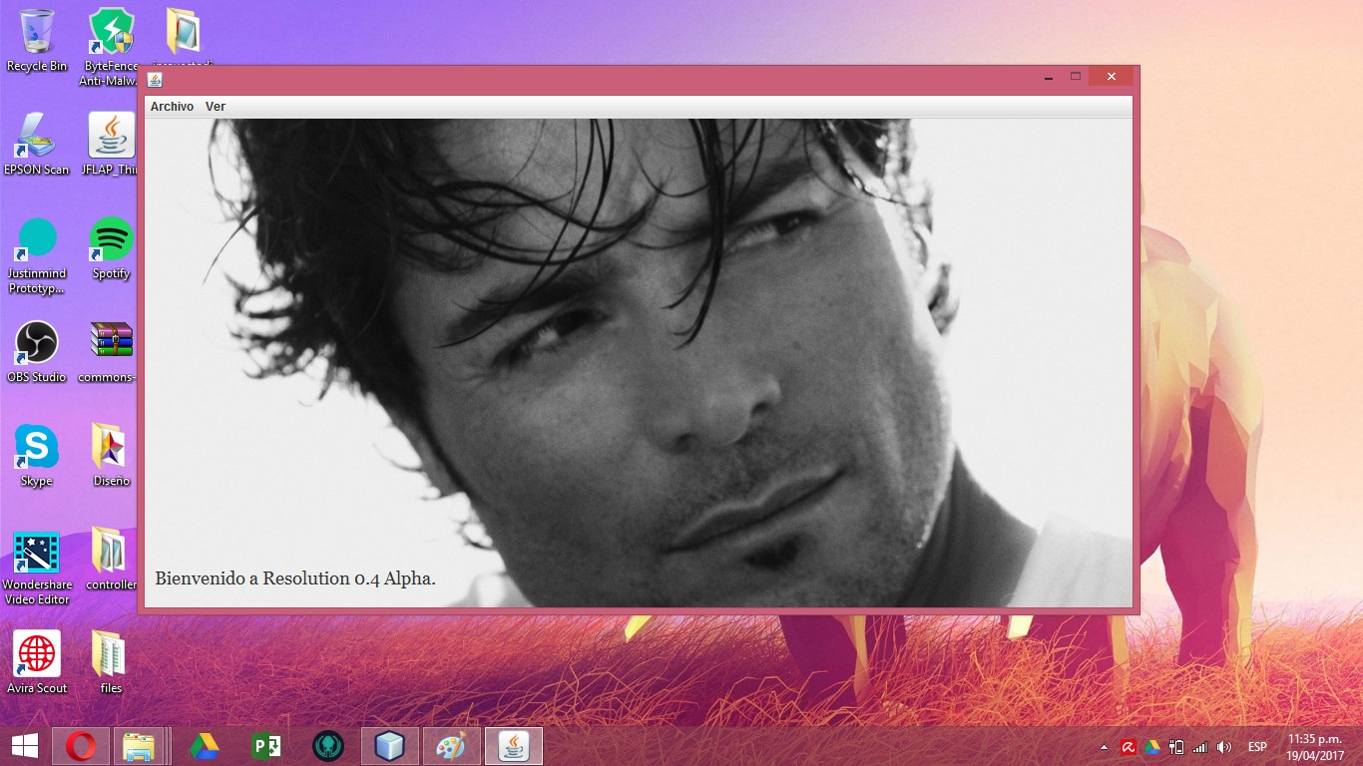

## Manejo de Solicitudes

En esta pantalla es donde se crean nuevas solicitudes, ingresando los distintos datos requeridos, además cuenta con menús como en su antecesora para acceder a otras funcionalidades de la aplicación.

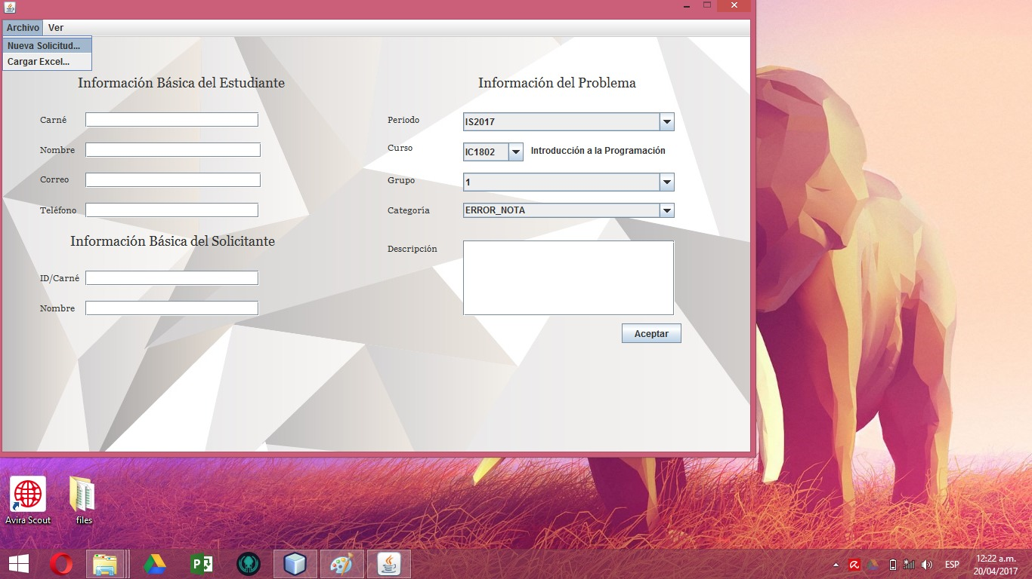

### Ver las solicitudes existentes.

Acá se permite ver las distintas solicitudes que se encuentran el sistema, se filtraran a través de su estado (pendientes, procesadas, canceladas) y decidir en el menú si crear una nueva resolución o cancelar la solicitud con el botón que así lo indica.

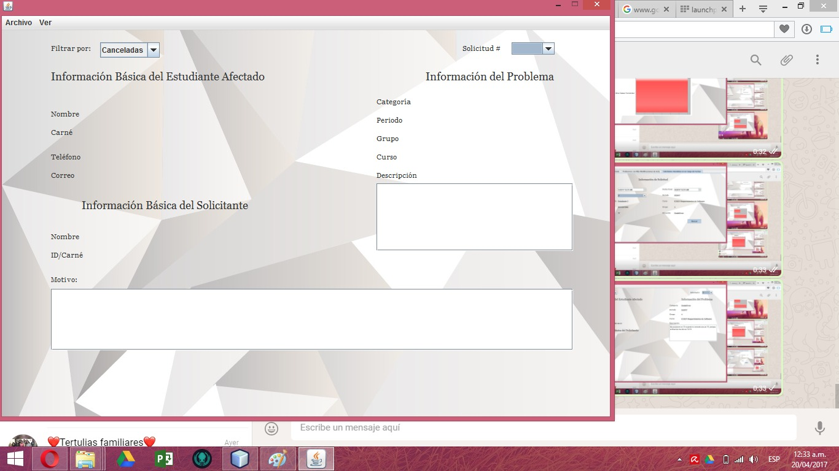

### Cargar Excel con datos de resoluciones

Una de las opciones con las cuenta la aplicación es la de cargar un Excel (en el formato adecuado) con datos de solicitudes, lo cual permite un registro más rapido de las mismas.

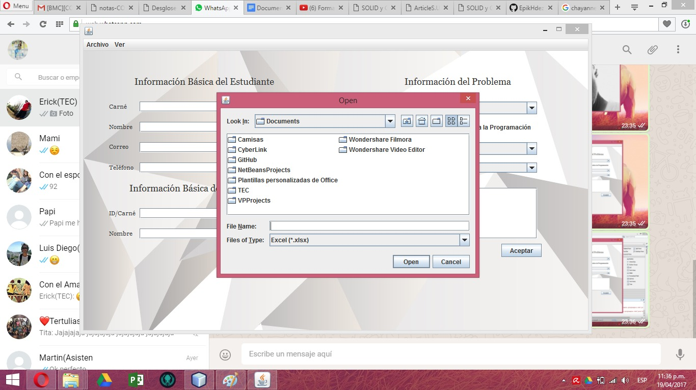

## Manejo de Resoluciones

En las resoluciones a la hora de crear una nueva resolución, se tienen diferentes pestañas en donde algunas solo tiene para editar el texto y otras además de eso tienen para saber si es un único resultado o considerando.

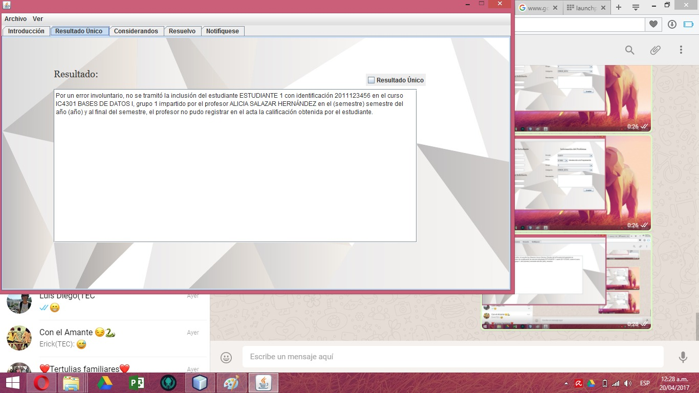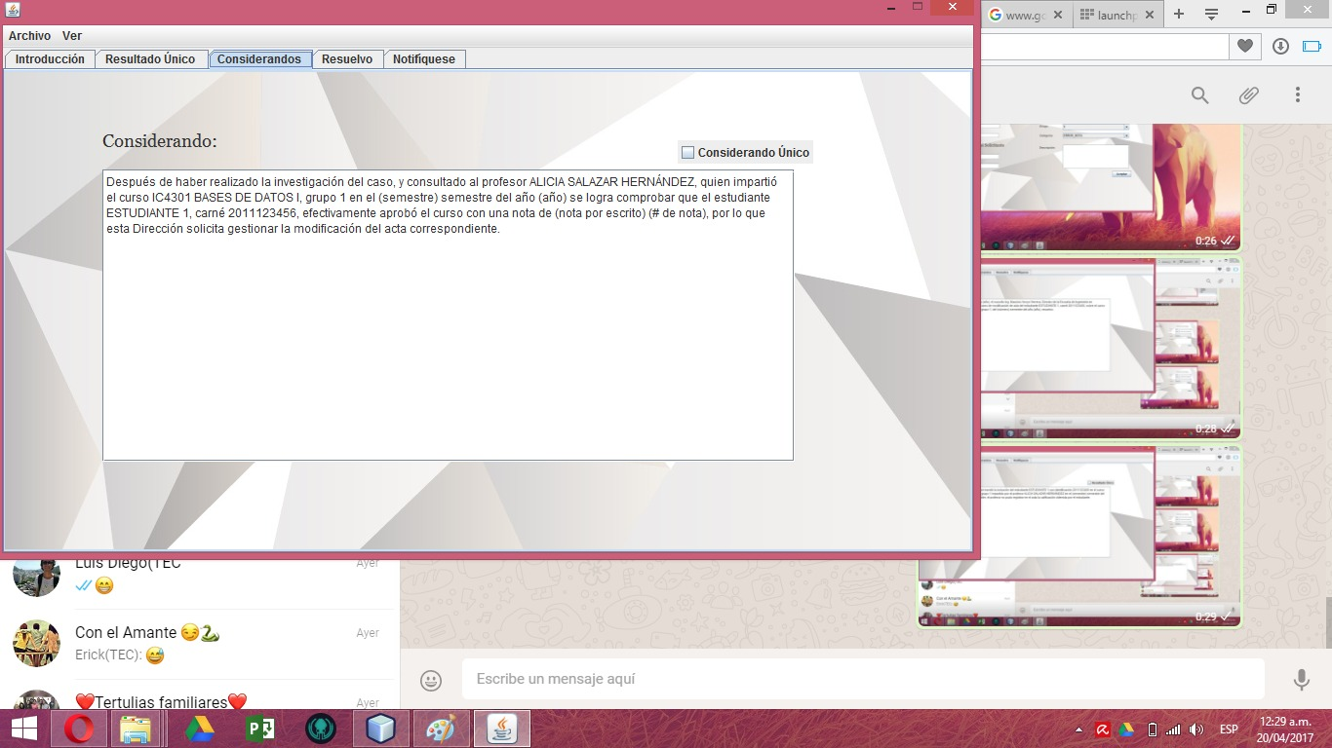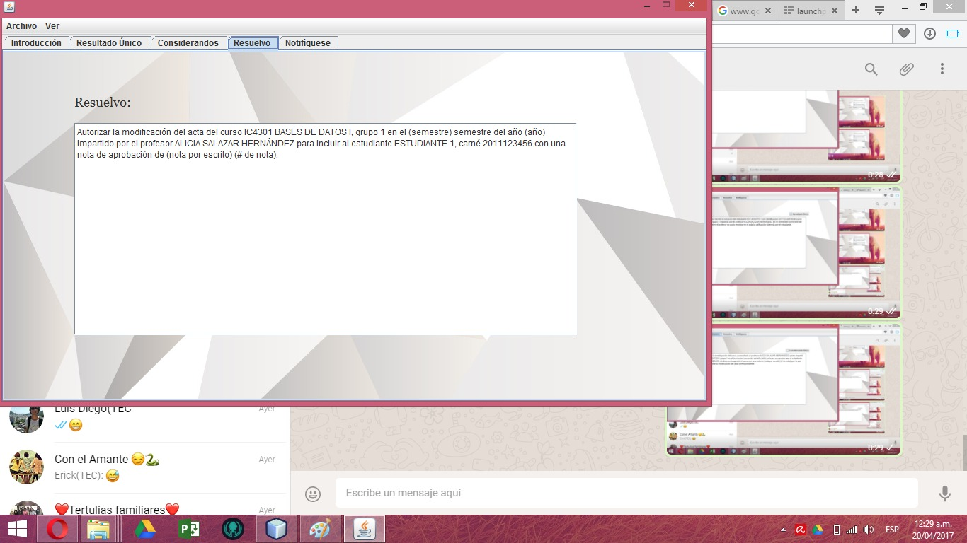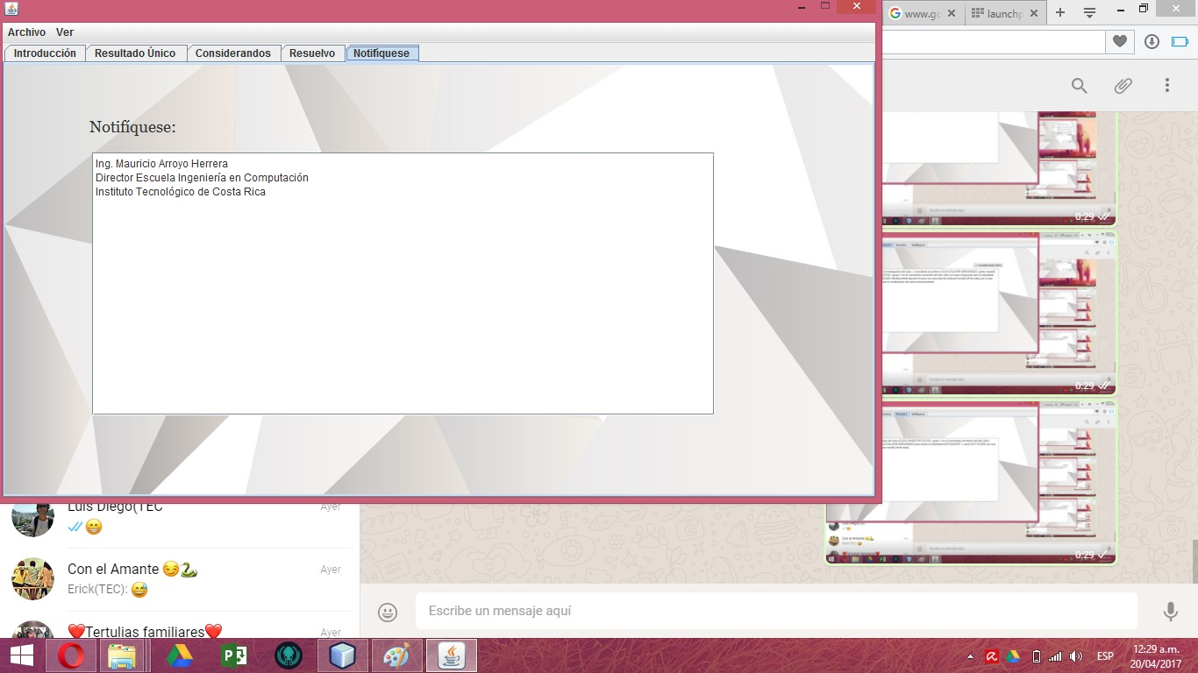

Por último, en el menú de archivo se le da la opción de guardar y este manda un mensaje de confirmación de la creación de la resolución, ya que solo se puede editar una vez. Luego de esto se envía un correo a la persona.

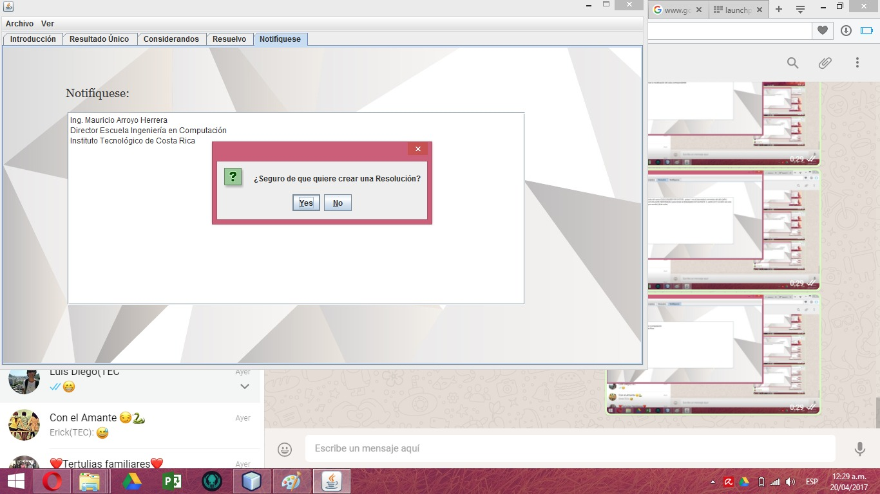

### Estadísticas

En la siguiente imagen se muestra las diferentes pestañas y el primer de los gráficos en el cual hay que seleccionar un período y en este se muestra el top 5 de los cursos con más resoluciones, de momento solo han habido dos cursos por eso solo se muestran 2 barras, si no se mostrarían 5 barras.

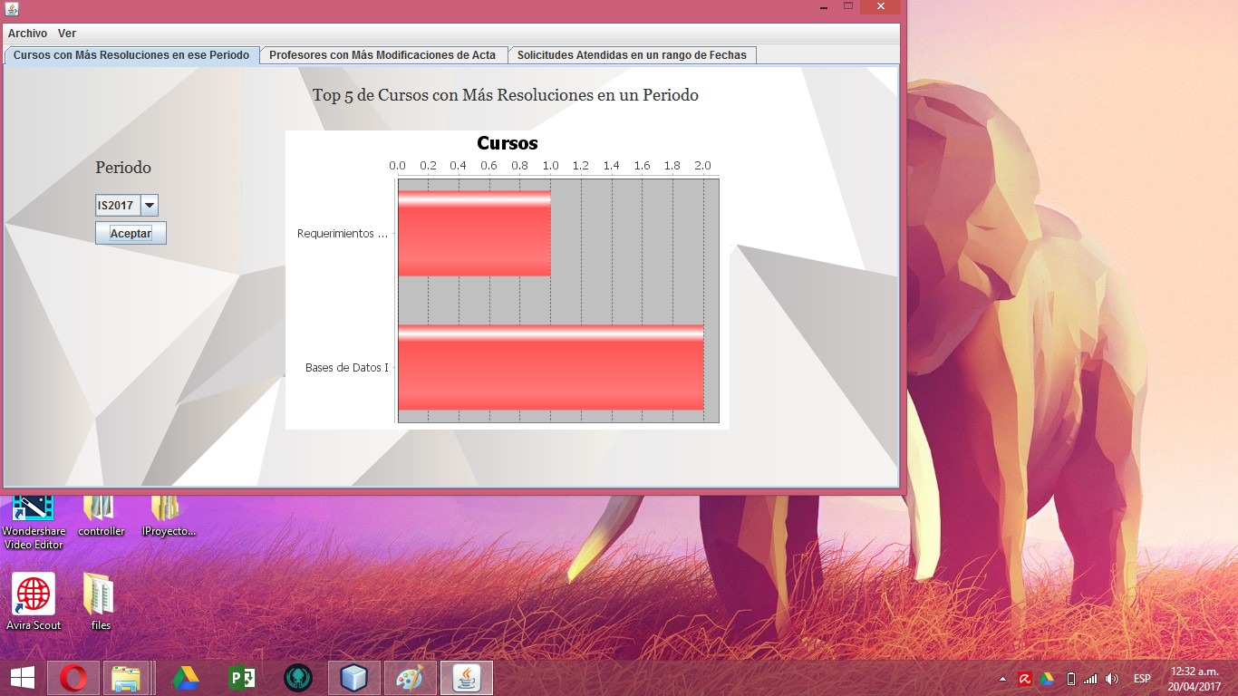

En el siguiente se muestra a los profesores con más modificaciones de actas, en donde se muestran solo 3, como solo había un profesor manejando los cursos sólo se muestra una barra.

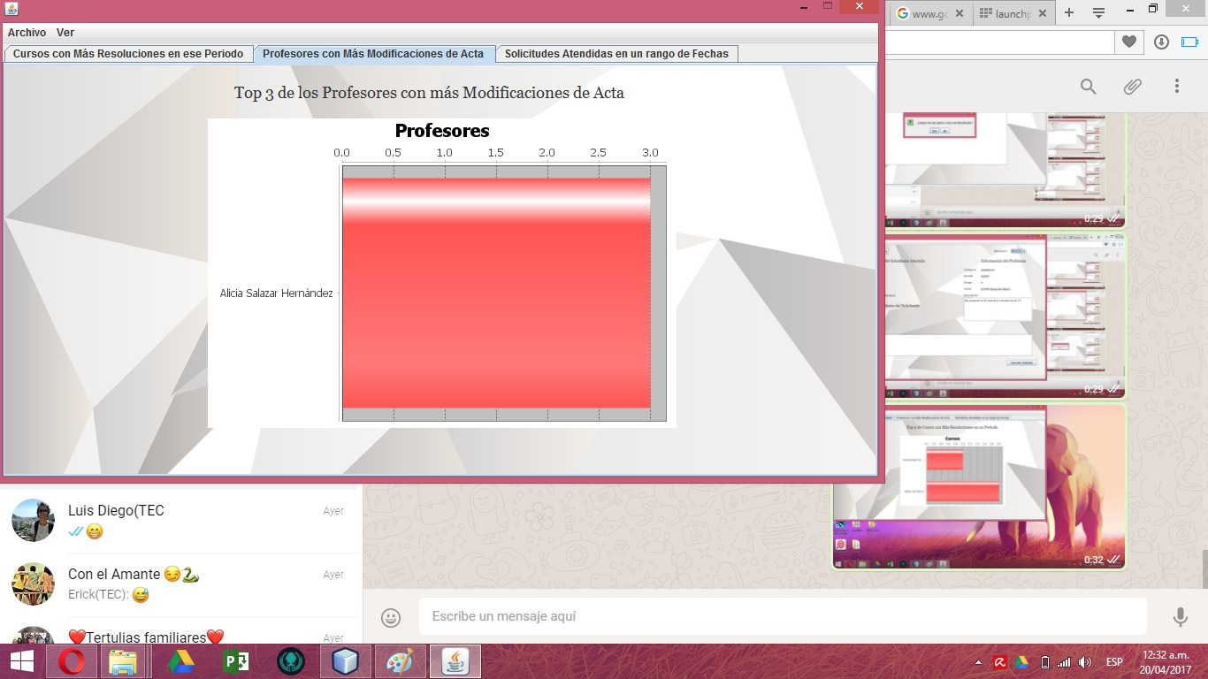

Por último, se tienen un rango de fechas en donde se muestran las solicitudes atendidas en ese rango y usted selecciona cuál quiere ver para ver su contenido.

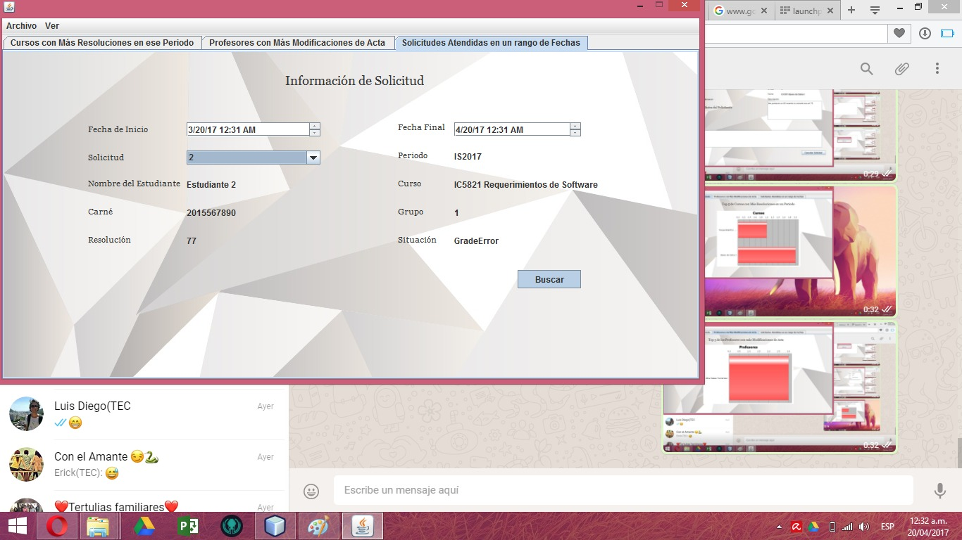

# Conclusión

A la hora de diseñar una solución, es importante utilizar todos los principios tanto de GRASP y se SOLID, debido a que estos permiten que la aplicación pueda crecer poco a poco de una manera adecuada. Los patrones facilitan el cumplimiento de estos principios permitiendo que no solo cada parte pueda ser reutilizable, si no que se puedan a agregar fácilmente o editar los elementos sobre los que se están trabajando en el diseño.